 | ROTARY YOUTH EXCHANGE COMMITTEE  DISTRICT 3490 , TAIWAN  國際扶輪第3490地區青少年交換委員會
MONTHLY REPORT FOR OUTBOUND STUDENT
扶輪青少年交換學生月報告書

Month(月份)：1
Student‘s Name(學生姓名)：周俞均
Country(派遣國家)：波蘭
District(派遣地區)：2230
Sponsor Club(派遣社)：三峽扶輪社
Host Club(接待社)：Wroclaw CentrumRC
Present Address(現階段住址，請隨時更新最新住址)：ulica Bema 7/18, 50-265 Wrocław
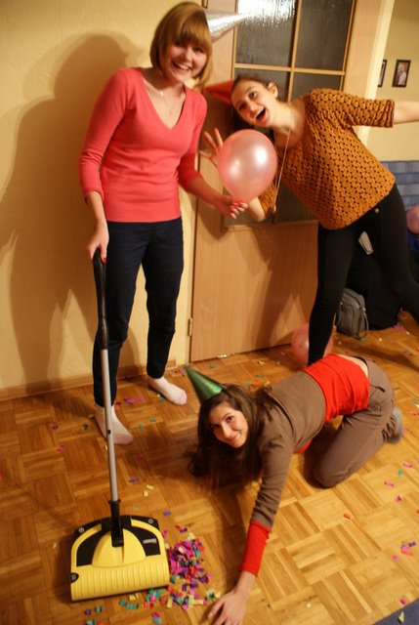
新的一年到了，台灣有跨年晚會以及煙火，在這裡當然也有囉!但在這種溫度下根本不想在戶外待太久，冷風已經夠刺骨了何況是這樣飄著雪的夜晚呢?

一月一日是我一個朋友的生日，所以我們自己辦了一個小小跨年PARTY。與其跟一大群跟自己不熟的人去外面狂歡，不如和自己最親近的朋友在一起比較自在。

一月中旬開始進入天天下雪的日子，下雪並不像想像中的好玩。
因為我住的城市是波蘭最溫暖的城市之一(跟西歐的溫度差不多)所以早上下雪，中午雪就會開始溶化，我最討厭溶化的時候了。
馬路、人行道滿是溢著泥巴的腳印，深深在白雪上留下痕跡。不漂亮，也不安全，一個不小心可能會跌個四腳朝天。

左圖為跨年PARTY

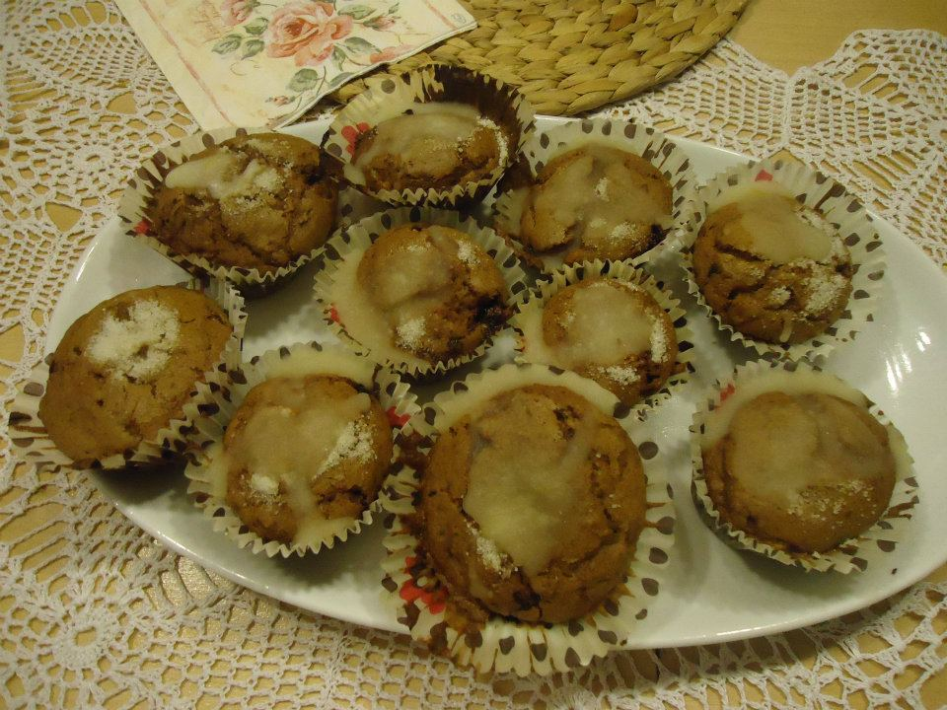
波蘭女孩平常習慣在家自己做點心，雖少了那份精緻，嚐起來味道跟外面買的一樣好吃。有時候我也會跟朋友一起做點心。
在這裡生活只剩下半年的時間了，前半年時間都花在學習語言上，那接下來的半年一定要比前半年精采!

右圖為和朋友做的馬芬糕

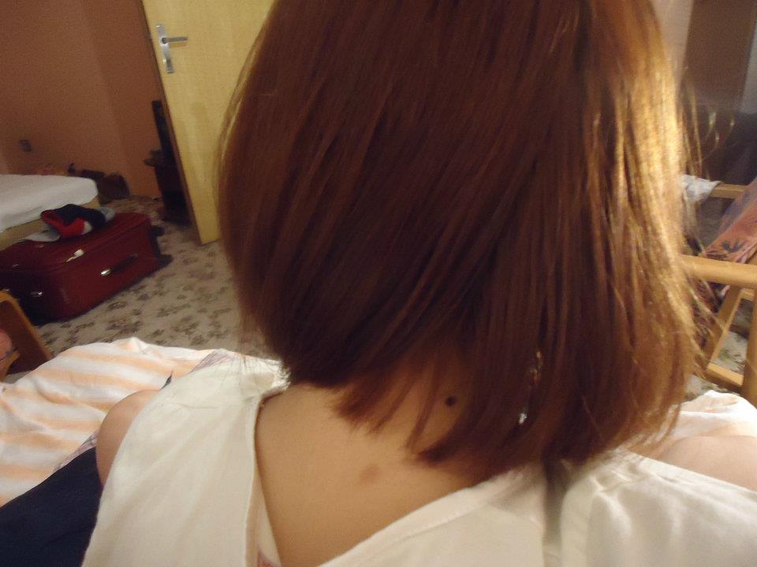
一月中旬，我們城市的學校紛紛放了寒假，為期兩個禮拜。

第一個禮拜，我剪了小時候夢寐以求的長髮。因為是睡覺前剪的，所以早上起床大家都被我的新髮型嚇到了。我是否該慶幸沒有失手剪壞呢?
短髮讓我有更多時間，我很滿意。

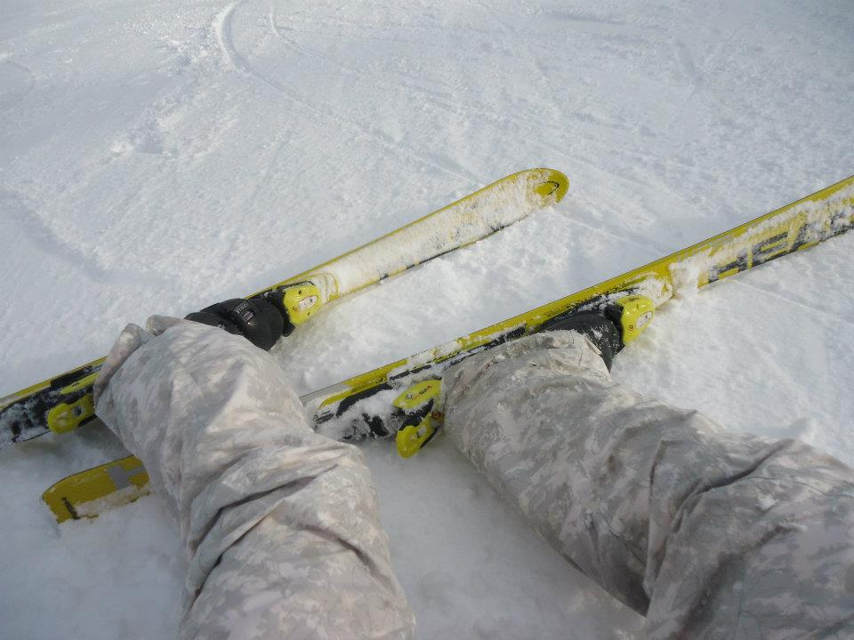

第二個禮拜，捷克滑雪營!
我們這群沒看過雪的交換學生跟著一群不到十歲的小朋友一起滑雪。
而我們去的捷克，只要開車兩小時就可到達!是不是很便利呢?

- 教練必須知道每個人的程度，於是我被分到初級班了。也好，初級班不會一開始就從最高處滑下，這讓我有一段適應的時間。
- 這天是台灣的除夕!我說給每個人聽台灣除夕的習俗，他們說跟聖誕夜很像，但我認為跟美國的感恩節的比較相像!
- 滑雪漸入佳境囉。教練說我轉彎轉得很好，但到較陡的坡我卻無法控制速度，甚至快要衝入森林，很恐怖但也很刺激!

第四天後開始挑戰最高處!
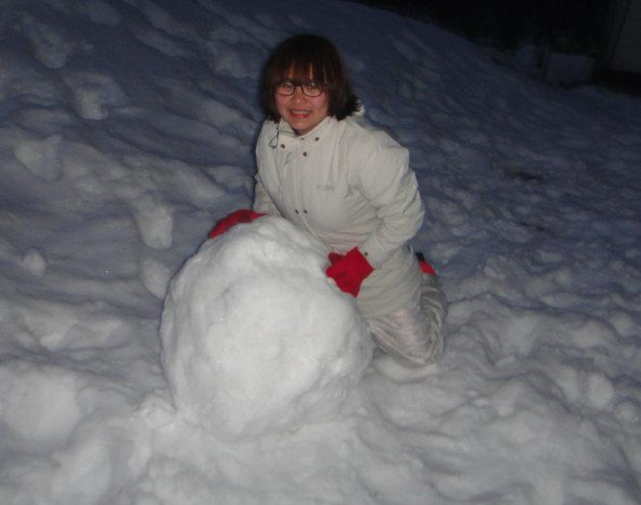
在捷克的山上積了很多雪，於是我們一群交換學生決定做一個大雪人!
恕我失禮，但我覺得我根本是滾雪球的天才!

一群從來沒看過雪的大小孩們，看到雪比一群小孩還興奮。

左圖為滾雪球的畫面，背景不平的雪地是我們打雪仗後的戰跡阿。

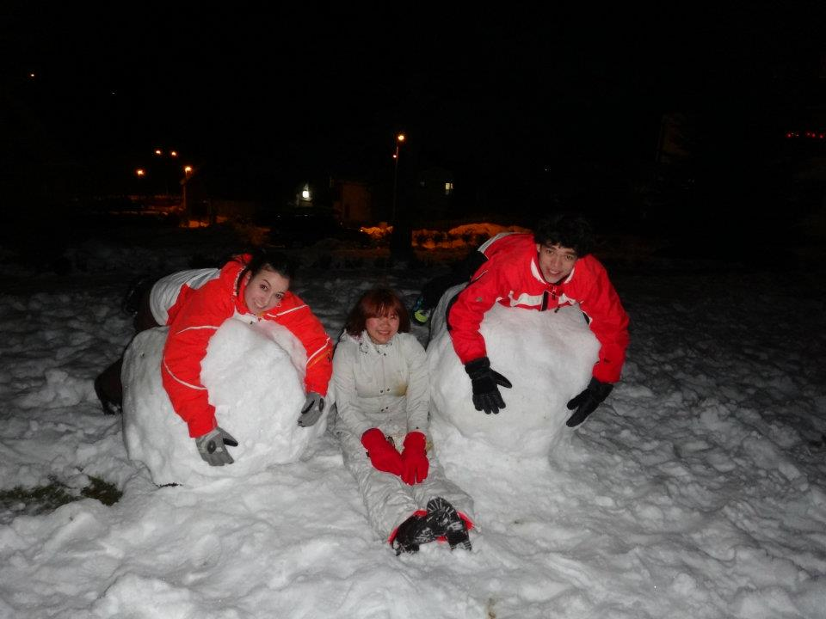
右圖為我們推的雪球，右邊那顆雪球是另外兩個人推的，左邊那顆是我自己堆的，不得不說，我實在很有推雪球的天份!!

這麼大的雪球要把他們疊起來十分困難!因為很重，我們也不知道原來雪球這麼重。所以在疊雪球時找來一大群小朋友來指導!!那畫面很有趣，可是我們都在抬雪球，以沒有照片。

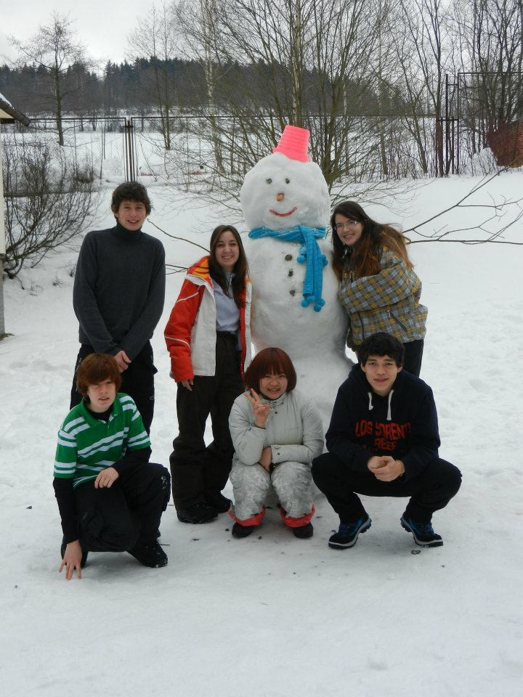

於是我們在一群小朋友的指導下，做了人生第一個雪人!
滑雪營也就這麼樣地落幕了，新的一年我會過得越來越精采!

